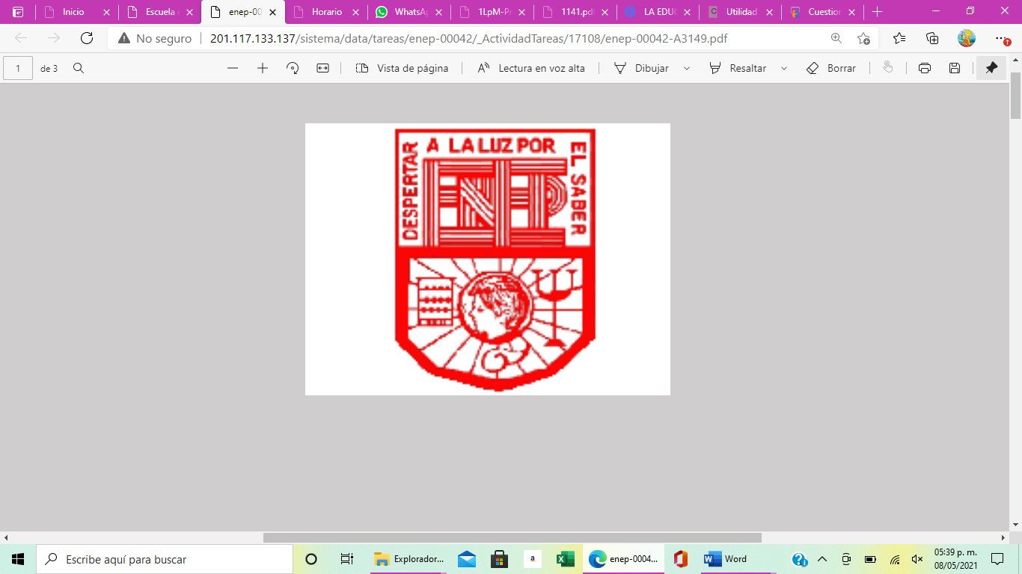

ESCUELA NORMAL DE EDUCACIÓN PREESCOLAR
LICENCIATURA EN EDUCACÓN PREESCOLAR
ASIGNATURA: Optativo
ALUMNA: MARIAN LEONOR CEPEDA LEOS #4
MAESTRO: CARLOS ARMANDO BALDERAS VALDES

CP162_Miolo.indb (scielo.br) Teoría de la reproducción de Pierre Bourdieu - Sociología - Reeditor.com - red de publicación y opinión

